- Garrafa retornável - 220psi explode

- Diâmetro de 104 mm (diâmetro máximo) - circunferência de 320 mm

- nariz ogival - impresso em 3d

- diferença entre o cg e cp sobre diâmetro máximo da garrafa deve ser maior que 1 e menor que 2

- aletas trapezoidal e afiadas, 4 aletas de placa de aviso, tamanho indefinido

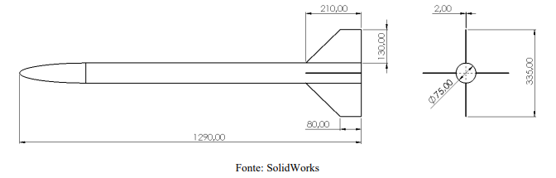
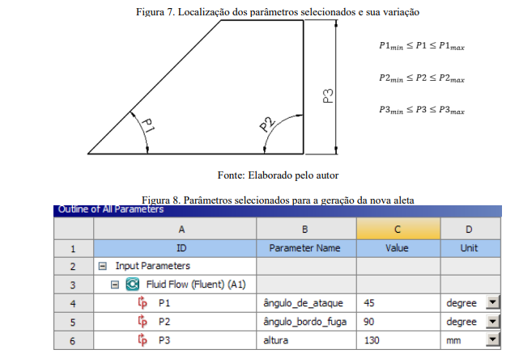

- Proporção
Bicarbonato de Sódio | Ácido acético (vinagre) | Psi
84g | 60g (1.500 ml) | 171,36
44,1g | 31,5 (750 ml) | 90 psi
5,88g | 4g (100 ml) | 12 psi
98g | 71,4g (1.800 ml) | 200 psi

- lixar a garrafa em sentido vertical lixa 2500 e 3000 (fina)

